Confiture de Noël
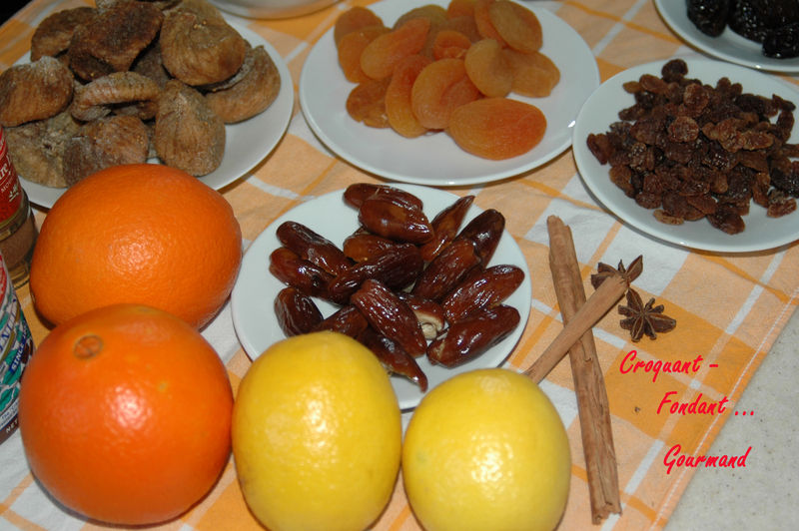 Pour 7 pots (4 pots - 2 pots)
- 300g (200g - 100g) de figues sèches
- 150g (100g - 50g) d'abricots secs
- 75g (50g - 25g) de dattes dénoyautées
- 75g (50 g - 25g) de pruneaux dénoyautés
- 75g (50g - 25g) de raisins de Corinthe
- 90g (60g - 30g) de cerneaux de noix
- 450g (300g - 150g) de sucre semoule
- 9 càs (6 càs - 3 càs) de crème de marrons
- 1 càc (½ càc - 3 pincées) de 4 épices
- 900g (600g - 300g) d'eau
- 2 (1,5 - 1) oranges
- 2 (1,5 -1) citrons
- 1,5 (1 - ½) étoile de badiane
- 1,5 (1 - ½) bâton de cannelle
- 9 (6 - 3) marrons glacés (pas mis)
- 9 (6 - 3) càs de liqueur de confiture de célibataire (facultatif)
Retirer le zeste des oranges avec un économe (en prenant le moins possible de peau blanche).
Presser les oranges et les citrons.
Mettre dans le bol de l'appareil les zestes d'oranges, la badiane et la cannelle.
Pulvériser 15 sec à vitesse 10. Racler les parois à la spatule.
Ajouter les figues, les abricots, les dattes et les pruneaux coupés en 2.
Mixer 10 sec à vitesse 6.
Incorporer les raisins, les cerneaux de noix, les marrons glacés, l'eau, les jus de citron et d'orange, l'eau, le sucre et les 4 épices.
Mélanger 30 sec à vitesse 2 en sens inverse.
Verser dans un saladier.
Couper les fruits en morceau et mettre tous les ingrédients dans le saladier.
J'ai rajouté de la liqueur de confiture de célibataire, vous pouvez mettre du Cointreau ou du Grand Marnier comme le préconise Sophie Dudemaine, ou bien laisser tel quel.
Couvrir et laisser macérer au réfrigérateur pendant la nuit.
Le lendemain, remettre la préparation dans le bol.
Programmer 25 mn à 100° vitesse 1 en sens inverse.
Verser dans une marmite (de préférence anti-adhésive) et faire cuire sur feu moyen pendant 25 mn en remuant souvent pour éviter que la préparation accroche.
Pour les petites quantités, ôter le gobelet et mettre le panier cuisson à la place pour éviter les projections. Pour les quantités maximales, j'ai mis le gobelet en sens inverse.
À la fin de la cuisson, vous pouvez soit laisser tel quel si vous aimez retrouver les morceaux, soit mixer plus ou moins à vitesse 6 si comme moi vous préférez une confiture plus liée.
Écraser les fruits à la fourchette.
Pendant la cuisson passer les pots de confiture sous l'eau puis au micro ondes pendant 3 mn pour les stériliser.
Remplir les pots de la préparation. Fermer et retourner jusqu'à ce qu'ils soient froids.
Étiqueter et ranger.

